圆柱
圆柱的定义
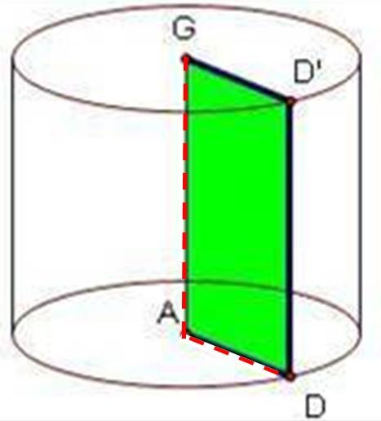
1.以矩形的一边所在直线为旋转轴，其余三边旋转形成的面所围成的旋转体叫做圆柱，即以矩形的一条边AG为轴，旋转360°所得的几何体就是圆柱(如图).其中AG叫做圆柱的轴，AG的长度叫做圆柱的高，DA和D′G旋转形成的两个圆叫做圆柱的底面，DD′旋转形成的曲面叫做圆柱的侧面，无论旋转到什么位置，这条边都叫做母线.
2.在同一个平面内有一条定直线和一条动线，当这个动线绕着这条定直线旋转一周时，这条动线所成的面叫做旋转面，这条定直线叫做旋转面的轴，这条动线叫做旋转面的母线.如果母线是和轴平行的一条直线，那么所生成的旋转面叫做圆柱面.如果用垂直于轴的两个平面去截圆柱面，那么两个截面和圆柱面所围成的几何体叫做直圆柱，简称圆柱.
圆柱各部分的名称
圆柱的两个圆面叫做底面（又分上底面和下底面）；圆柱有一个曲面，叫做侧面；两个底面的对应点之间的距离叫做高（高有无数条）.
特征：
（1）圆柱的底面都是圆，并且大小一样.
（2）圆柱两个面之间的距离叫做高，把圆柱的侧面打开，得到一个矩形.

